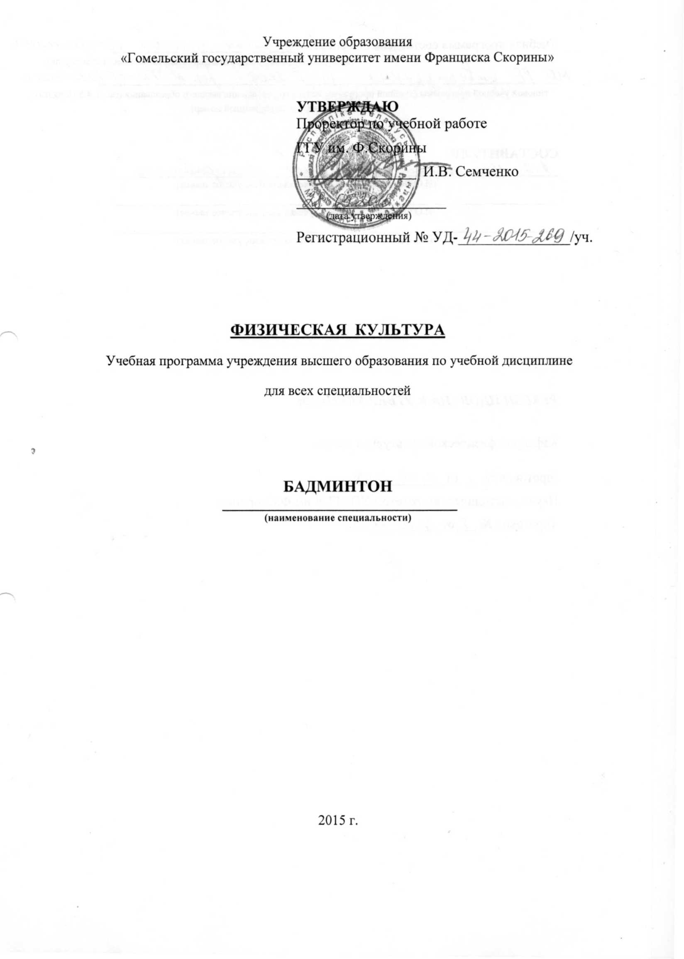
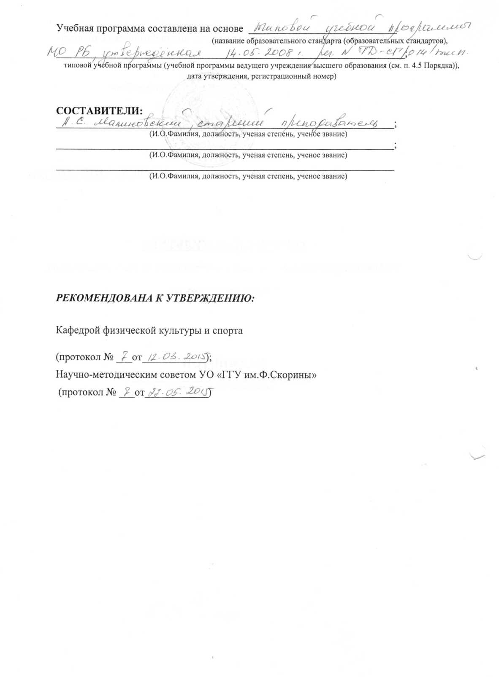

ПОЯСНИТЕЛЬНАЯ ЗАПИСКА

В высшем учебном заведении «Физическая культура» относится к дополнительным видам обучения в учебных планах всех специальностей и является значимой частью в формировании общей и профессиональной культуры современного высокообразованного специалиста, системы гуманистического воспитания студентов.
Настоящая программа учитывает требования, предъявляемые экономическими, социальными и экологическими условиями проживания и обучения.
Целью дисциплины является сохранение и укрепление здоровья студентов и развитие физических качеств в рамках формирования всесторонне развитой личности.
Задачами дисциплины являются:
- усвоение студентами роли физической культуры в развитии человека;
- анализ теоретико-методических основ физической культуры в формировании здорового образа жизни;
- обеспечение, сохранение и укрепление здоровья;
- развитие и совершенствование психофизических способностей и качеств.
В результате изучения дисциплины обучаемый должен:
знать:
– роль физической культуры в развитии человека и подготовке специалиста;
– теоретико-методические основы физической культуры и здорового образа жизни;
– возрастно-половые различия в физиологических реакциях на физическую нагрузку;
– механизм влияния двигательной активности на повышение устойчивости организма к неблагоприятным факторам внешней среды.
уметь:
– оценивать функциональное состояние организма в покое, под влиянием физической нагрузки различной направленности и в периоды восстановления;
– использовать в жизни практические умения и навыки, обеспечивающие сохранение и укрепление здоровья, развитие и совершенствование психофизических способностей и качеств;
– использовать опыт физкультурно-спортивной деятельности для достижения жизненных и профессиональных целей.
владеть:
– физиологическими знаниями для планирования и проведения основных видов физкультурно-оздоровительных занятий с детьми, подростками и взрослыми людьми;
– методами и средствами процессов восстановления.
В результате изучения дисциплины «Физическая культура» студенты должны овладеть:
академическими компетенциями:
– АК-1. Уметь применять базовые научно-теоретические знания для решения теоретических и практических задач.
– АК-2. Владеть системным и сравнительным анализом.
– АК-3. Владеть исследовательскими навыками.
– АК-4. Уметь работать самостоятельно.
– АК-5. Быть способным порождать новые идеи (обладать креативностью).
– АК-6. Владеть междисциплинарным подходом при решении проблем.
– АК-7. Иметь навыки, связанные с использованием технических устройств, управлением информацией и работой с компьютером.
– АК-8. Обладать навыками устной и письменной коммуникации.
– АК-9. Уметь учиться, повышать свою квалификацию в течение всей жизни.
социально-личностными компетенциями:
– СЛК-1. Обладать качествами гражданственности.
– СЛК-2. Быть способным к социальному взаимодействию.
– СЛК-3. Обладать способностью к межличностным коммуникациям.
– СЛК-4. Владеть навыками здоровьесбережения.
– СЛК-5. Быть способным к критике и самокритике.
– СЛК-6. Уметь работать в команде.
– СЛК-7. Формировать и аргументировать собственные суждения и профессиональную позицию.
– СЛК-8. Уметь использовать в практической деятельности основы законодательства и правовых норм.
– СЛК-9. Уважительно и бережно относиться к историческому наследию и культурным традициям, толерантно воспринимать социальные и культурные различия.
– СЛК-10. Проявлять инициативу и креативность, в том числе в нестандартных ситуациях.
профессиональными компетенциями:
– ПК-1. Формировать физическую культуру личности;
– ПК-2. Формировать гуманистическое мировоззрение, нравственное сознание и нравственное поведение;
– ПК-3. Воспитывать ответственность за результаты учебной деятельности;
– ПК-4. Формировать у занимающихся систему научных знаний, умений, навыков и готовность к их использованию в процессе физического воспитания;
– ПК-5. Осваивать и использовать современные научно обоснованные методики физического воспитания;
– ПК-6. Работать с научно-методической литературой;
– ПК -7. Проводить и контролировать разные формы занятий физическими упражнениями;
– ПК-8. Выбирать и использовать средства и методы физического воспитания;
– ПК-9. Организовывать и проводить разнообразные формы занятий физическими упражнениями;
– ПК-10. Использовать приемы формирования мотивации к занятиям физическими упражнениями;
– ПК-11. Контролировать и анализировать соревновательную деятельность;
– ПК-12. Обеспечивать безопасность спортивной подготовки, осуществлять профилактику травматизма, оказывать первую доврачебную помощь;
– ПК-13. Выбирать и использовать эффективные средства восстановления после физических нагрузок и травм;
– ПК-14. Работать с нормативными правовыми актами и другими документами;
– ПК-15. Анализировать и оценивать собранные данные;
– ПК-16. Взаимодействовать со специалистами смежных профилей;
– ПК-17. Вести переговоры с другими заинтересованными участниками;
– ПК-18. Пользоваться глобальными информационными ресурсами, владеть современными средствами телекоммуникаций;
– ПК-19. Нормировать и контролировать физическую нагрузку;
– ПК-20. Организовывать и проводить соревнования, спортивно-массовые и физкультурно-оздоровительные мероприятия;
– ПК-21. Организовывать активный отдых средствами физической культуры и спорта;
– ПК-22. Обеспечивать безопасное проведение занятий физическими упражнениями;
– ПК-23. Осуществлять пропаганду физической культуры, спорта и туризма, здорового образа жизни;
Учебная программа учреждения высшего образования по учебной дисциплине «Физическая культура. Бадминтон», изучается студентами на первых трех курсах всех специальностей университета в объеме 210 часов практических занятий и 12 часов лекционных занятий; контроль знаний осуществляется в форме зачета в каждом семестре.

СОДЕРЖАНИЕ УЧЕБНОГО МАТЕРИАЛА

ЛЕКЦИОННЫЕ ЗАНЯТИЯ (Л.З.)

Тема 1. Содержание физического воспитания в высших учебных заведениях.
Тема 2. Развитие физической культуры и спорта в Гомельской области.
Тема 3. Врачебный контроль и самоконтроль в процессе занятий физической культурой и спортом
Тема 4. Влияние физических нагрузок на организм занимающихся. Травматизм в процессе занятий физическими упражнениями
Тема 5. Принципы сбалансированного питания
Тема 6. Гигиеническое обеспечение при проведении занятий по физической культуре

ПРАКТИЧЕСКИЕ ЗАНЯТИЯ (П.З.)

Бадминтон как разновидность физической культуры в Вузе. Естественнонаучные основы физического воспитания, техника безопасности на занятиях.
Профилактика травматизма. Правила соревнований. Основные положения по бадминтону. Основы спортивной тренировки. Техника безопасности на занятиях по бадминтону.
Ознакомление с правилами безопасности на уроках бадминтона. Обучение хватке ракетки: а) европейская хватка; б) азиатская хватка.
Обучение стойкам: а) основная стойка; б) правосторонняя стойка; в) левосторонняя стойка. Изучение основных стоек при подаче, приеме подачи, ударах.
Обучение техники передвижений: а) приставным шагом; б) скрестным шагом; в) выпады вперед, в сторону. Обучение технике на месте в целом.
Обучение техники хвата ракетки. Жонглирование на разной высоте с перемещением.
Обучение техники жонглирования на разной высоте с перемещением. Изучение техники передвижения по площадке без ракетки, с ракеткой. Контроль оперативного мышления. Изучение правильной техники выполнения подачи.
Контроль быстроты реакции на неожиданно появившийся предмет. Закрепление техники передвижения по площадке без ракетки, с ракеткой. Изучение техники имитации ударов справа и слева. Эстафеты с воланом.
Контроль техники упражнений с ракеткой – «восьмерок», махов. Совершенствование техники передвижения по площадке без ракетки, с ракеткой, подач. Контроль скорости одиночного движения.
Изучение техники передачи волана в парах. Совершенствование техники челночного бега. Совершенствование техники имитации ударов справа, слева. Парные эстафеты. Контроль уровня развития координационных способностей.
Совершенствование техники подачи волана в парах. Парные эстафеты. Изучение игры «Вертушка».
Объяснение правил выполнения домашних заданий по бадминтону. Игра «Вертушка».
Повторение правил выполнения домашних заданий по бадминтону. Совершенствование техники жонглирования. Изучение техники подачи у стены, в парах. Ознакомление с техникой выполнения высокодалеких ударов. Эстафета с воланом.
Повторение правил безопасности на уроках бадминтона. Совершенствование техники подачи у стены, в парах. Изучение приема подачи. Парная эстафета.
Ознакомление с краткими правилами игры. Совершенствование имитации техники ударов справа, слева. Закрепление техники передвижения по площадке. Парная эстафета.
Совершенствование техники подачи у стены, в парах. Совершенствование техники приема подачи. Игра «Вертушка». Контроль скорости передвижения по площадке.
Совершенствование техники выполнения высокодалеких ударов. Совершенствование техники перекидывания воланов в парах. Контроль выполнения подачи.
Совершенствование техники выполнения высокодалеких ударов. Игра «Вертушка».
Совершенствование техники элементов, пройденных на предыдущих уроках. Потребности организма для правильного функционирования. Жонглирование с применением ударов из-за спины и между ногами и перемещением. Игра «Вертушка».
Передвижение по площадке с ракеткой с имитацией техники ударов. Подача. Высоко-далекие удары.
Изучение правил проведения соревнований по бадминтону. Изучение приема подачи сверху.
Высокодалекие удары. Прием подачи сверху.
Повторение правил проведения соревнований по бадминтону. Перекидывание в парах одним, двумя воланами.
Передачи в парах одним, двумя воланами. Перекидывание вдвоем, вчетвером одним, двумя воланами. Одиночные встречи со счетом до 5 очков.
Совершенствование техники элементов, пройденных на предыдущих уроках. Одиночные встречи со счетом до 5 очков.
Совершенствование техники элементов, пройденных на предыдущих уроках. Одиночные встречи со счетом до 5 очков. Контроль подвижности плечевого пояса.
Совершенствование техники элементов, пройденных на предыдущих уроках. Одиночные встречи со счетом до 5 очков. Контроль развития координационных способностей (жонглирование).
Совершенствование техники элементов, пройденных на предыдущих уроках. Одиночные встречи со счетом до 5 очков. Контроль перемещения по площадке.
Реакция организма на различные физические нагрузки. Подача короткая, длинная.
Совершенствование одиночной игры в парах на количество передач. Повторение подачи и приема подач сверху. Проведение одиночных встреч со счетом до 11 очков.
Повторение материала предыдущего урока. Учет скорости одиночных ударов.
Роль обязательных занятий физической культурой и спортом в жизни человека. Изучение приема и подач сверху, снизу. Одиночные встречи со счетом до 11 очков.
Удары сверху, снизу. Одиночная игра в парах на количество передач. Контроль быстроты реакции на неожиданно появившийся предмет.
Правила проведения игры в бадминтон на свежем воздухе. Одиночная игра в парах на количество передач. Контроль выполнения подачи. одиночные встречи.
Совершенствование техники элементов, пройденных на предыдущих уроках. Контроль выполнения приема подачи. Одиночные встречи.
Двигательный режим школьника летом. Совершенствование техники элементов, пройденных на предыдущих уроках. Тестирование физической подготовленности. Одиночные игры на количество передач.
Тестирование физической подготовленности. Одиночные встречи – контрольное занятие.

ИНФОРМАЦИОННО – МЕТОДИЧЕСКАЯ ЧАСТЬ

Основная литература

- Желудкович, М.П. Оздоровительно-развивающий подход к физическому воспитанию студенческой молодежи: учебное пособие / М.П. Желудкович, Р.П. Купчинов. – Мн., 2004.
- Лепешкин, В.А. Бадминтон для всех / В.А. Лепешкин. – Москва: Феникс, 2007. – 110 с.
- Дворак, В.Н. Физическое воспитание : тексты лекций / В.Н. Дворак, А.С. Малиновский, П.С. Машевская ; М-во образования РБ, Гомельский государственный университет им. Ф. Скорины. – Гомель : ГГУ им. Ф. Скорины, 2010. – 170 с. – Режим доступа:
http://elib.gsu.by/handle/123456789/5898.
- Смирнов, Ю.Н. Бадминтон: учебник для институтов физической культуры / Ю.Н. Смирнов. – Москва: Физкультура и спорт, 1990. – 159 с.
- Кривошеев, О.П. Организация физкультурно-оздоровительной и спортивно-массовой работы со студентами: практическое пособие / О.П. Кривошеев, А.В. Блашкевич, С.А. Яцков; М-во образов. РБ, Гомельский государственный университет им. Ф.Скорины. – Гомель: ГГУ им. Ф.Скорины, 2013. – 40 c. – Режим доступа: http://elib.gsu.by/handle/123456789/7082.

Дополнительная литература

- Бондаренко, К.К. Физическое воспитание: практическое пособие по разделу «Организация оздоровительной и спортивно-массовой работы» / В.П. Астахов, К.К. Бондаренко, А.И. Конон. – Гомель: ГГУ им.Ф Скорины, 2006.
- Лапицкая, Л.А. Физическое воспитание. Подвижные игры : практическое пособие для студентов непрофильных специальностей университета / Л.А.Лапицкая, О.А.Захарченко, Л.М.Морозова ; М-во образования РБ, Гомельский гос. ун-т им. Ф. Скорины. – Гомель : ГГУ им. Ф. Скорины, 2006. - 112 с. – Электрон.версия печ.публ. – Режим доступа:
http://elib.gsu.by/handle/123456789/3868.
3. Оказание первой доврачебной помощи на занятиях по физической культуре : практическое руководство / авт.-сост.: Н.Г. Кузенек, Л.А. Лапицкая, В.П. Марченко; Министерство образования РБ, Гомельский государственный университет им. Ф. Скорины. - Гомель : ГГУ им.Ф.Скорины, 2004. - 47 с. – Режим доступа: http://elib.gsu.by/handle/123456789/3874.
УЧЕБНО-МЕТОДИЧЕСКАЯ КАРТА

Номер раздела, темы, занятия | Наименование раздела, темы, занятия; перечень изучаемых вопросов | Количество аудиторных часов |  |  |  |  | Количество часов УСР | Форма контроля знаний
Номер раздела, темы, занятия |  | лекции | Практические занятия | Семинарские занятия | лабораторные занятия | иное | Количество часов УСР | Форма контроля знаний

1 | 2 | 3 | 4 | 5 | 6 | 7 | 8 | 9
 | Всего часов за курс | 12 | 210 | - |  |  |  | 8
Л.1 | Тема 1. Содержание физического воспитания в высших учебных заведениях  1.1 Цель, задачи и формы физического воспитания студентов  1.2 Основные понятия теории физической культуры  1.3 Физические качества и методика их развития  1.4 Структура занятия по физическому воспитанию  1.5 Влияние занятий физическими упражнениями на организм человека | 2 |  | - | - | -
Л.2 | Тема 2.Развитие Физической культуры и спорта в Гомельской области  2.1 Исторический очерк олимпийского движения на Гомельщине  2.2 Современные тенденции развития спорта и туризма в гомельской области  2.3 Спортсмены гомельской области участники и призеры летних олимпийских игр | 2 |  | - | - | -
Л.3 | Тема 3.Врачебный контроль и самоконтроль в процессе занятий физической культурой и спортом  3.1 Врачебный контроль  З.2 Функциональное состояние организма и его оценка  3.3. Самоконтроль в процессе учебно-тренировочной деятельности | 2 |  | - | - | -
Л.4 | Тема 4.Влияние физических нагрузок на организм занимающихся. Травматизм в процессе занятий физическими упражнениями  4.1 Изменения, происходящие в организме человека под влиянием физических упражнений  4.2 Разновидности травм  4.3 Профилактика травматизма на занятиях по физическому воспитанию | 2 |  | - | - | -
Л.5 | Тема 5. Принципы сбалансированного питания  5.1 Гигиена питания  5.2 Белки. Жиры. Углеводы  5.3 Витамины. Минералы и микроэлементы  5.4 Сохранение витаминов круглый год  5.5 Основной обмен | 2 |  | - | -
Л.6 | Тема 6. Гигиеническое обеспечение при проведении занятий по физической культуре  6.1. Гигиенические требования к местам занятий физическими упражнениями и спортом  6.2 Гигиенические требования к одежде и обуви  6.3 Личная гигиена студентов активно занимающихся спортом | 2 |  | - | -
П. 7.1 | Занятие 1  1. Организационно-методическое занятие: Инструктаж по технике безопасности.  2. Санитарно-гигиеническое обеспечение занятий. |  | 2 |  | - | -
7.2 | Занятие 2  1. Обучение стойки бадминтониста.  2. Развитие общей выносливости. |  | 2 |  | - | -
7.3 | Занятие 3  1. Обучение технике передвижений по площадке.  2. Развитие общей выносливости посредством спортивных игр. |  | 2 |  | - | -
7.4 | Занятие 4  1.Обучение технике передвижений по площадке.  2. Развитие скоростно-силовых качеств. |  | 2 |  | - | -
7.5 | Занятие 5  1. Обучение технике передвижений по площадке.  2. Развитие скоростно-силовых качеств. |  | 2 |  | - | -
7.6 | Занятие 6  1. Обучение передвижениям мелкими шагами.  2. Обучение передвижениям выпадами. |  | 2 |  | - | -
7.7 | Занятие 7  1. Обучение технике высокой подачи.  2. Развитие скоростно-силовых качеств. |  | 2 |  | - | -
7.8 | Занятие 8  1. Обучение технике высокой подачи.  2. Развитие взрывной силы. |  | 2 |  | - | -
7.9 | Занятие 9  1. Обучение технике выполнения высоко-далекого удара.  2. Развитие силы. |  | 2 |  | - | -
7.10 | Занятие 10  1. Обучение технике выполнения высоко-далекого удара.  2. Развитие ловкости. |  | 2 |  | - | -
7.11 | Занятие 11  1. Обучение технике выполнения плоского удара.  2. Обучение технике выполнения добивание. |  | 2 |  | - | -
7.12 | Занятие 12  1. Обучение технике выполнения укороченного удара.  2. Развитие ловкости. |  | 2 |  | - | -
7.13 | Занятие 13  1. Обучение технике выполнения укороченного удара.  2. Обучение технике выполнения добивание. |  | 2 |  | - | -
7.14 | Занятие 14  1. Обучение технике выполнения укороченного удара.  2. Обучение технике выполнения добивание. |  | 2 |  | - | -
7.15 | Занятие 15  1. Обучение технике выполнения удара «смеш».  2. Обучение технике действий в защите. |  | 2 |  | - | -
7.16 | Занятие 16  1. Обучение технике выполнения удара «полусмеш».  2. Обучение технике передвижений в защите |  | 2 |  | - | -
7.17 | Занятие 17  1. Продолжение изучения технике нападающих ударов «смеша» и «полусмеша».  2. Закрепление навыков в учебно-тренировочной игре. |  | 2 |  | - | -
7.18 | Занятие 18  1. Обучение технике передвижений в защите в защите.  2. Обучение технике выполнения блокирующего удара. |  | 2 |  | - | -
7.19 | Занятие 19  1. Обучение технике действий в защите.  2. Обучение технике выполнения подставке на сетке. |  | 2 |  | - | -
7.20 | Занятие 20  1. Обучение технике действий в защите отброс волана от сетки.  2. Обучение технике выполнения подставке на сетке. |  | 2 |  | - | -
7.21 | Занятие 21  1. Обучение технике действий в защите отброс волана от сетки.  2. Развитие ловкости. |  | 2 |  | - | -
7.22 | Занятие 22  1. Обучение технике действий в защите отброс волана от сетки.  2. Обучение технике выполнения подставке на сетке. |  | 2 |  | - | -
7.23 | Занятие 23  1. Развитие физических качеств посредством подвижных игр.  2. Закрепление ранние изученных навыков в игре. |  | 2 |  | - | -
7.24 | Занятие 24  1. Обучение технике плоской подачи.  2. Обучение технике выполнения перевода волана. |  | 2 |  | - | -
7.25 | Занятие 25  1. Обучение технике подачи открытой и закрытой стороной ракетки.  2. Обучение технике выполнения перевода волана. |  | 2 |  | - | -
7.26 | Занятие 26  1. Обучение технике подачи открытой и закрытой стороной ракетки.  2. Развитие ловкости. |  | 2 |  | - | -
7.27 | Занятие 27  1. Обучение технике действий в защите отброс волана от сетки.  2. Развитие ловкости. |  | 2 |  | - | -
7.28 | Занятие 28  1. Обучение технике действий в защите отброс волана от сетки.  2. Обучение технике выполнения подставке на сетке. |  | 2 |  | - | -
7.29 | Занятие 29  1. Обучение технике действий в защите отброс волана от сетки.  2. Обучение технике выполнения подставке на сетке. |  | 2 |  | - | -
7.30 | Занятие 30  1. Обучение технике действий в защите.  2. Обучение технике выполнения подставке на сетке. |  | 2 |  | - | -
7.31 | Занятие 31  1. Обучение технике плоской подачи.  2. Обучение технике выполнения перевода волана. |  | 2 |  | - | -
7.32 | Занятие 32  1. Обучение технике передвижений в защите в защите.  2. Обучение технике выполнения блокирующего удара. |  | 2 |  | - | -
7.33 | Занятие 33  1. Обучение технике выполнения удара «полусмеш».  2. Обучение технике передвижений в защите |  | 2 |  | - | -
7.34 | Занятие 34  1. Обучение технике действий в защите.  2. Обучение технике выполнения подставке на сетке. |  | 2 |  | - | -
7.35 | Занятие 35  1. Обучение технике действий в защите отброс волана от сетки.  2. Развитие ловкости. |  | 2 |  | - | -
7.36 | Занятие 36  1. Развитие физических качеств посредством подвижных игр.  2. Закрепление ранние изученных навыков в игре. |  | 2 |  | - | -
7.37 | Занятие 37  1. Обучение технике подачи открытой и закрытой стороной ракетки.  2. Развитие ловкости. |  | 2 |  | - | -
7.38 | Занятие 38  1. Развитие физических качеств посредством подвижных игр.  2. Закрепление ранние изученных навыков в игре. |  | 2 |  | - | -
7.39 | Занятие 39  1. Обучение технике подачи открытой и закрытой стороной ракетки.  2. Обучение технике выполнения подрезки. |  | 2 |  | - | -
7.40 | Занятие 40  1. Обучение технике выполнения подрезки.  2. Развитие скоростных качеств. |  | 2 |  | - | -
7.41 | Занятие 41  1. Обучение технике выполнения подрезки в движении.  2. Развитие скоростных качеств посредством эстафет. |  | 2 |  | - | -
7.42 | Занятие 42  1. Развитие специальных физических качеств.  2. Закрепление ранние изученных технических элементов в игре. |  | 2 |  | - | -
7.43 | Занятие 43  1. Развитие скоростно-силовых качеств средствами ОРУ.  2. Обучение технике выполнения удара в прыжке. |  | 2 |  | - | -
7.44 | Занятие 44  1. Развитие скоростно-силовых качеств средствами ОРУ.  2. Обучение технике выполнения удара в прыжке. |  | 2 |  | - | -
7.45 | Занятие 45  1. Развитие физических качеств посредством подвижных игр и эстафет.  2. Закрепление ранние изученных навыков в игре. |  | 2 |  | - | -
7.46 | Занятие 46  1. Обучение технике выполнения короткой подачи.  2. Обучение технике проведения волана. |  | 2 |  | - | -
7.47 | Занятие 47  1. Обучение технике выполнения короткой подачи.  2. Обучение технике проведения волана. |  | 2 |  | - | -
7.48 | Занятие 48  1. Обучение технике откидки.  2. Обучение технике высокого удара. |  | 2 |  | - | -
7.49 | Занятие 49  1. Развитие физических качеств посредством подвижных игр.  2. Закрепление ранние изученных навыков в игре. |  | 2 |  | - | -
7.50 | Занятие 50  1. Обучение технике удара над головой.  2. Развитие двигательных качеств. |  | 2 |  | - | -
7.51 | Занятие 51  1. Обучение технике удара над головой в движении.  2. Закрепление ранние изученных технических элементов в игре. |  | 2 |  | - | -
7.52 | Занятие 52  1. Обучение технике выполнения удара закрытой стороной ракетки.  2. Закрепление ранние изученных технических элементов в игре. |  | 2 |  | - | -
 | зачет |  |  |  |  |  |  | 4
 | Всего часов за 1 семестр | 12 | 104 | - | - |  |  | 4
7.53 | Занятие 53  1. Развитие специальных физических качеств.  2. Закрепление ранние изученных технических элементов в игре. |  | 2 |  | - | -
7.54 | Занятие 54  1. Закрепление ранние изученных навыков в игре.  2. Прием контрольных нормативов |  | 2 |  | - | -
7.55 | Занятие 55  1. Организационно-методическое занятие:  2. Основные правила соревнований по бадминтону. |  | 2 |  | - | -
7.56 | Занятие 56  1. Закрепление передвижений из стойки.  2. Развитие общей выносливости посредством игровой деятельности. |  | 2 |  | - | -
7.57 | Занятие 57  1. Закрепление технике передвижений по площадке из стойки.  2. Развитие общей выносливости посредством игровой деятельности. |  | 2 |  | - | -
7.68 | Занятие 58  1. Закрепление технике передвижений по площадке.  2. Развитие скоростно-силовых качеств. |  | 2 |  | - | -
7.59 | Занятие 59  1. Обучение технике высокой подачи.  2. Развитие скоростно-силовых качеств. |  | 2 |  | - | -
7.60 | Занятие 60  1. Обучение технике высокой подачи.  2. Развитие взрывной силы. |  | 2 |  | - | -
7.61 | Занятие 61  1. Обучение технике выполнения высоко-далекого удара.  2. Развитие силы. |  | 2 |  | - | -
7.62 | Занятие 62  1. Обучение технике выполнения высоко-далекого удара.  2. Развитие ловкости. |  | 2 |  | - | -
7.63 | Занятие 63  1. Обучение технике выполнения высоко-далекого удара.  2. Развитие ловкости. |  | 2 |  | - | -
7.64 | Занятие 64  1. Обучение технике выполнения плоского удара.  2. Обучение технике выполнения добивание. |  | 2 |  | - | -
7.65 | Занятие 65  1. Обучение технике выполнения плоского удара.  2. Обучение технике выполнения добивание. |  | 2 |  | - | -
7.66 | Занятие 66  1. Обучение технике выполнения подрезки в движении.  2. Развитие скоростных качеств посредством эстафет. |  | 2 |  | - | -
7.67 | Занятие 67  1. Развитие специальных физических качеств.  2. Закрепление ранние изученных технических элементов в игре. |  | 2 |  | - | -
7.68 | Занятие 68  1. Развитие скоростно-силовых качеств средствами ОРУ.  2. Обучение технике выполнения удара в прыжке. |  | 2 |  | - | -
7.69 | Занятие 69  1. Развитие скоростно-силовых качеств средствами ОРУ.  2. Обучение технике выполнения удара в прыжке. |  | 2 |  | - | -
7.70 | Занятие 70  1. Развитие физических качеств посредством подвижных игр.  2. Закрепление ранние изученных навыков в игре. |  | 2 |  | - | -
7.71 | Занятие 71  1. Обучение технике выполнения короткой подачи.  2. Обучение технике проведения волана. |  | 2 |  | - | -
7.72 | Занятие 72  1. Обучение технике выполнения короткой подачи.  2. Обучение технике проведения волана. |  | 2 |  | - | -
7.73 | Занятие 73  1. Обучение технике выполнения удара срезка.  2. Обучение технике защитных ударов прием «смеша». |  | 2 |  | - | -
7.74 | Занятие 74  1. Развитие физических качеств посредством подвижных игр.  2. Закрепление ранние изученных навыков в игре. |  | 2 |  | - | -
7.75 | Занятие 75  1. Развитие физических качеств посредством подвижных игр.  2. Закрепление ранние изученных навыков в игре. |  | 2 |  | - | -
7.76 | Занятие 76  1. Обучение технике защитных ударов прием «полусмеша».  2. Обучение технике выполнения блокирующего удара. |  | 2 |  | - | -
7.77 | Занятие 77  1. Обучение технике защитных ударов прием «полусмеша».  2. Обучение технике выполнения блокирующего удара. |  | 2 |  | - | -
7.78 | Занятие 78  1. Продолжение изучения технике нападающих ударов «смеша» и «полусмеша».  2. Закрепление навыков в учебно-тренировочной игре. |  | 2 |  | - | -
7.79 | Занятие 79  1. Продолжение изучения технике нападающих ударов «смеша» и «полусмеша».  2. Закрепление навыков в учебно-тренировочной игре. |  | 2 |  | - | -
7.80 | Занятие 80  1. Обучение технике действий в защите.  2. Обучение технике выполнения блокирующего удара. |  | 2 |  | - | -
7.81 | Занятие 81  1. Обучение технике действий в защите.  2. Обучение технике выполнения подставке на сетке. |  | 2 |  | - | -
7.82 | Занятие 82  1. Обучение технике действий в защите отброс волана от сетки.  2. Обучение технике выполнения подставке на сетке. |  | 2 |  | - | -
7.83 | Занятие 83  1. Обучение технике действий в защите отброс волана от сетки.  2. Развитие ловкости. |  | 2 |  | - | -
7.84 | Занятие 84  1. Обучение технике действий в защите отброс волана от сетки.  2. Обучение технике выполнения подставке на сетке. |  | 2 |  | - | -
7.85 | Занятие 85  1. Развитие физических качеств посредством подвижных игр.  2. Закрепление ранние изученных навыков в игре. |  | 2 |  | - | -
7.96 | Занятие 86  1. Обучение технике плоской подачи.  2. Обучение технике выполнения перевода волана. |  | 2 |  | - | -
7.87 | Занятие 87  1. Обучение технике плоской подачи.  2. Обучение технике выполнения перевода волана. |  | 2 |  | - | -
7.88 | Занятие 88  1. Обучение технике подачи открытой и закрытой стороной ракетки  2. Обучение технике выполнения перевода волана. |  | 2 |  | - | -
7.89 | Занятие 89  1. Обучение технике подачи открытой и закрытой стороной ракетки.  2. Развитие ловкости. |  | 2 |  | - | -
7.90 | Занятие 90  1. Обучение технике подачи открытой и закрытой стороной ракетки.  2. Обучение технике выполнения подрезки. |  | 2 |  | - | -
7.91 | Занятие 91  1. Обучение технике выполнения подрезки.  2. Закрепление техники выполнения атакующих ударов. |  | 2 |  | - | -
7.92 | Занятие 92  1. Обучение технике выполнения подрезки.  2. Закрепление ранние изученных навыков в игре. |  | 2 |  | - | -
7.93 | Занятие 93  1. Обучение технике выполнения удара в прыжке.  2. Закрепление техники выполнения атакующих ударов. |  | 2 |  | - | -
7.94 | Занятие 94  1. Обучение технике выполнения удара в прыжке.  2. Развитие скоростно-силовых качеств |  | 2 |  | - | -
7.95 | Занятие 95  1. Обучение технике выполнения удара в прыжке.  2. Развитие скоростно-силовых качеств |  | 2 |  | - | -
7.96 | Занятие 96  1. Развитие физических качеств посредством подвижных игр.  2. Закрепление ранние изученных навыков в игре. |  | 2 |  | - | -
7.97 | Занятие 97  1. Обучение технике выполнения короткой подачи.  2. Закрепление техники выполнения защитных ударов. |  | 2 |  | - | -
7.98 | Занятие 98  1. Обучение технике выполнения короткой подачи.  2. Закрепление ранние изученных навыков в игре. |  | 2 |  | - | -
7.99 | Занятие 99  1. Развитие специальной физической подготовки.  2. Закрепление техники выполнения атакующих ударов. |  | 2 |  | - | -
7.100 | Занятие 100  1. Развитие физических качеств посредством подвижных игр.  2. Закрепление ранние изученных навыков в игре. |  | 2 |  | - | -
7.101 | Занятие 101  1. Обучение технике выполнения укороченного удара.  2. Развитие ловкости. |  | 2 |  | - | -
7.102 | Занятие 102  1. Закрепление технике выполнения укороченного удара.  2. Закрепление технике выполнения добивание. |  | 2 |  | - | -
7.103 | Занятие 103  1. Закрепление технике выполнения удара «смеш».  2. Закрепление технике действий в защите. |  | 2 |  | - | -
7.104 | Занятие 104  1. Закрепление технике выполнения удара «смеш».  2. Закрепление технике действий в защите |  | 2 |  | - | -
7.105 | Занятие 105  1. Закрепление технике выполнения удара «полусмеш».  2. Закрепление технике действий в защите. |  | 2 |  | - | -
 | зачет |  |  |  |  |  |  | 4
 | Всего часов за 2 семестр | 12 | 106 | - |  |  |  | 4

